**Rapport du 14/12 au 20/12 :**

Durant le week-end j’ai continué le travail entamé à la première séance. J’ai donc continué la modélisation des pièces de la fontaine et je me suis rendu compte qu’une des pièces que nous avions créée était trop contraignante à imprimer en un seul morceau à cause de tous les supports qu’il fallait prévoir. J’ai donc décidé de la séparer en deux pièces et j’ai dû réfléchir à un nouveau système d’attache pour qu’elles restent solidaires une fois assemblées.

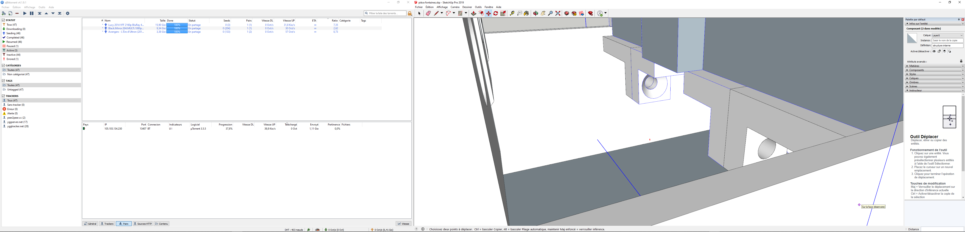 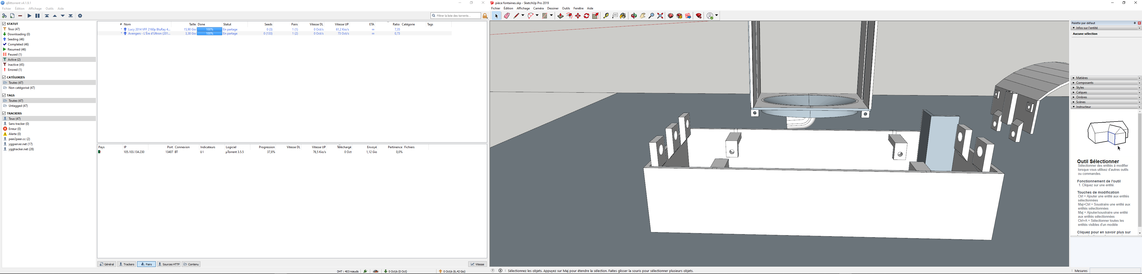

Début de l’impression 3D :

Pendant la semaine j’ai aussi lancé l’impression de deux pièces. Et cela m’a permis de me rendre compte que la modélisation comportait des imprécisions qui ont mené à des erreurs lors de l’impression de la pièce principale

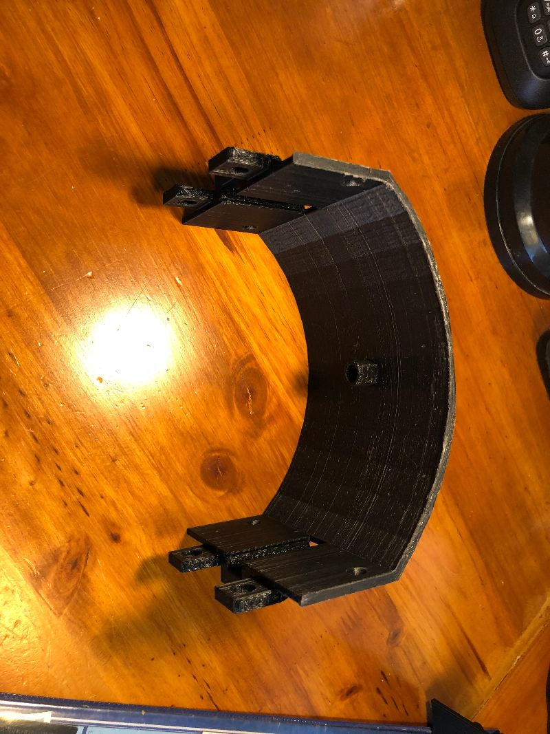

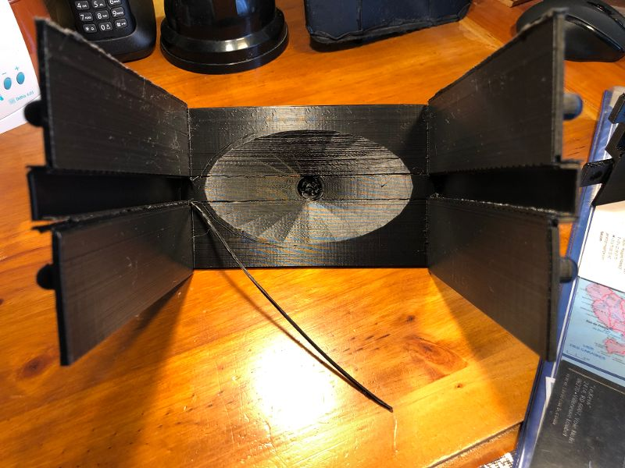

En effet les deux rainures qui passent au centre ne devraient pas être là. Et en analysant la modélisation je me suis rendu compte que c’état le tuyau qui posait un problème.

Objectif pour la prochaine séance : essayer de supprimer cette erreur tout en essayant de conserver le tuyau.